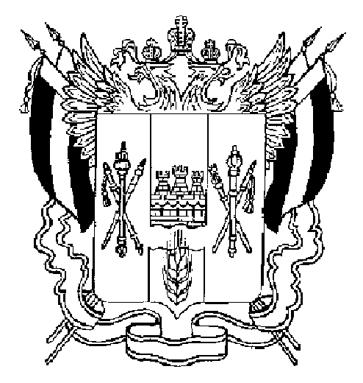

ПРАВИТЕЛЬСТВО РОСТОВСКОЙ ОБЛАСТИ

ПОСТАНОВЛЕНИЕ

от 28.01.2021 31
г. Ростов-на-Дону

О внесении изменений
в постановление Правительства
Ростовской области от 05.04.2020 № 272

В соответствии с Федеральным законом от 30.03.1999 № 52-ФЗ «О санитарно-эпидемиологическом благополучии населения», постановлением Правительства Российской Федерации от 02.04.2020 № 424 «Об особенностях предоставления коммунальных услуг собственникам и пользователям помещений в многоквартирных домах и жилых домов», на основании предложений Главного государственного санитарного врача по Ростовской области от 20.01.2021 № 07-57/1639, от 27.01.2021 № 1-2390 Правительство Ростовской области постановляет:

1. Внести в постановление Правительства Ростовской области от 05.04.2020 № 272 «О мерах по обеспечению санитарно-эпидемиологического благополучия населения на территории Ростовской области в связи с распространением новой коронавирусной инфекции (COVID-19)» (в редакции постановлений Правительства Ростовской области от 11.04.2020 № 312, от 13.04.2020 № 316, от 15.04.2020 № 357, от 19.04.2020 № 359, от 26.04.2020 № 390, от 30.04.2020 № 427, от 08.05.2020 № 430, от 12.05.2020 № 431, от 22.05.2020 № 461, от 02.06.2020 № 511, от 04.06.2020 № 516, от 14.10.2020 № 86, от 23.10.2020 № 114, от 12.11.2020 № 208, от 30.11.2020 № 244, от 24.12.2020 № 385, от 13.01.2021 № 10, от 14.01.2021 № 12) изменения согласно приложению.
2. Пресс-службе Губернатора Ростовской области (Четвертакова И.В.) совместно с Оперативным штабом по координации деятельности по предупреждению завоза и распространения новой коронавирусной инфекции на территории Ростовской области обеспечить разъяснение положений настоящего постановления.
3. Настоящее постановление вступает в силу с 1 февраля 2021 г.
4. Контроль за выполнением настоящего постановления оставляю за собой.

Губернатор
Ростовской области В.Ю. Голубев

Постановление вносит
правовое управление
при Губернаторе
Ростовской области
Приложение
к постановлению
Правительства
Ростовской области
от __________ № _____

ИЗМЕНЕНИЯ,
вносимые в постановление Правительства
Ростовской области от 05.04.2020№ 272 «О мерах
по обеспечению санитарно-эпидемиологического благополучия
населения на территории Ростовской области в связи с распространением
новой коронавирусной инфекции (COVID-19)» (в редакции постановлений
Правительства Ростовской области от 11.04.2020 № 312, от 13.04.2020
№ 316, от 15.04.2020 № 357, от 19.04.2020 № 359, от 26.04.2020 № 390,
от 30.04.2020 № 427, от 08.05.2020 № 430, от 12.05.2020 № 431,
от 22.05.2020 № 461, от 02.06.2020 № 511, от 04.06.2020№ 516,
от 14.10.2020 № 86, от 23.10.2020 № 114, от 12.11.2020 № 208, от 30.11.2020
№ 244, от 24.12.2020 № 385, от 13.01.2021 №10, от 14.01.2021 № 12)

1. В пункте 4:
1.1. Подпункт 4.6 изложить в редакции:
«4.6. Продажу билетов в кинотеатры, на выставки иным способом, кроме дистанционного.».
1.2. Подпункт 4.11 изложить в редакции:
«4.11. Работу предприятий общественного питания:
4.11.1. В период с 00:00 до 07:00, за исключением доставки заказов, а также обслуживания на вынос без посещения гражданами помещений таких предприятий.
Положения настоящего подпункта не распространяются на предприятия общественного питания, осуществляющие деятельность на территории аэропорта «Платов», а также на предприятия общественного питания, указанные в подпункте 4.11.2 настоящего пункта.
4.11.2. Если указанные предприятия расположены в торгово-развлекательных центрах и не имеют отдельного входа для посетителей (за исключением доставки заказов за пределы территории торгово-развлекательных центров).».
1.3. Подпункт 4.27 изложить в редакции:
«4.27. Деятельность объектов, предназначенных для развлечения и досуга (за исключением кинотеатров), если указанные объекты расположены в торгово-развлекательных центрах и не имеют отдельного входа для посетителей.».
2. Дополнить пунктом 4² следующего содержания:
«4². Продажа билетов в театры, музеи допускается дистанционным способом либо в отдельных, предназначенных для продажи билетов помещениях, расположенных в зданиях театров, музеев. В таком помещении должно быть установлено оборудование для обеззараживания воздуха закрытого типа, обеспечена возможность для проведения антисептической обработки рук, а также обеспечено соблюдение покупателями социального дистанцирования, предусмотренного подпунктом 1.1 пункта 1 настоящего постановления.».
3. Пункт 11 признать утратившим силу.

Заместитель начальника  управления документационного  обеспечения Правительства Ростовской области – начальник  отдела нормативных документов |  | В.В. Сечков

